Tisková zpráva

Do kin míří film Planeta Praha – fascinující dobrodružství zvířat a rostlin v metropoli s komentářem Jiřího Macháčka

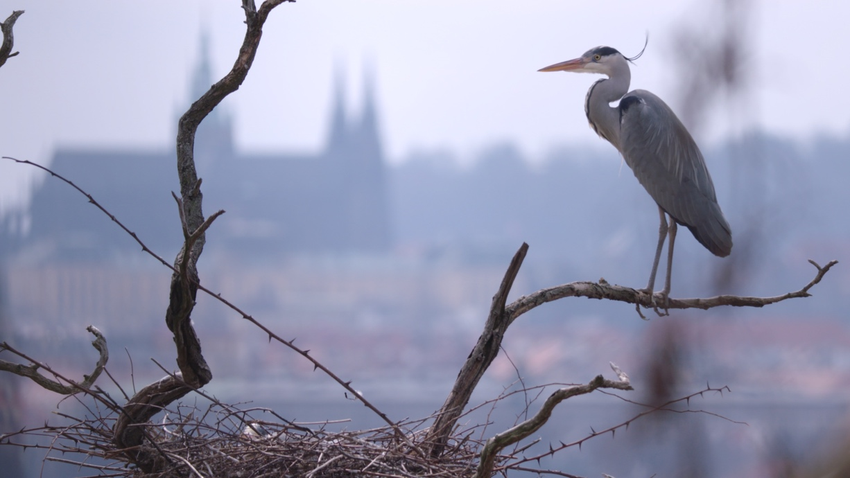
Hlavní hrdinkou filmu Planeta Praha je i volavka popelavá

Film Planeta Praha nabízí seznámení se s „obyvateli“ Prahy, které lidé doposud přehlíželi, a zároveň představuje více než padesát živočišných a rostlinných druhů. To vše celkem dva roky sledovali filmaři v rušné metropoli často na dohled památek v „pražské divočině“. Před očima diváků na plátně doslova ožívá Petřín, břehy Vltavy, Karlův most, park Stromovka, ale třeba i Smíchovské nádraží. Praha je tu tak zachycena jako místo s unikátním různorodým prostředím, kde se živočišné a rostlinné druhy perou o své místo na slunci. Planeta Praha vstoupí do kin 4. srpna a v souvislosti s premiérou filmu vyjde i stejnojmenná kniha. Komentář k filmu namluvil herec Jiří Macháček. Video s Jiřím Macháčkem: https://youtu.be/xs9eefTdgL4

Za snímkem stojí režisér Jan Hošek, producent Radim Procházka a deset kameramanů v čele s Jiřím Petrem. „Film Planeta Praha krásně ukazuje, že příroda je všude kolem nás, přestože ji přehlížíme. Líbí se mi na něm, že nenásilně nabízí ojedinělý pohled na to, jak koexistuje příroda s městskou urbanizací, zvířata a rostliny si ve městě snaží najít svoje místo a my lidé si toho ani moc nevšímáme. Přitom je to velmi dobrodružný příběh,“ říká Jiří Macháček. A zároveň přiznává, že si vždy přál film o přírodě namluvit a že si nyní pozorněji všímá zvířat v hlavním městě.

Kniha Planeta Praha, průvodce nečekaně pestrou přírodou města, vznikala paralelně s natáčením filmu, autory textů jsou odborní poradci snímku Jan Albert Šturma, Ondřej Sedláček, Petr Šípek a David Storch. Pátrání o tom, co všechno ze zvířat a rostlin je možné ve městě potkat a pozorovat, si lze nyní předobjednat online od nakladatelství Jakost na www.jakost.net, kniha vyjde 20. srpna.

Stejně jako předchozí dokument Planeta Česko se statisícovou návštěvností v kinech, milionovou sledovaností televizní premiéry a řadou filmových ocenění, včetně nominace na Cenu pro nejlepší evropský dokumentární film pro děti a mládež (ECFA Award 2018), je Planeta Praha určena pro diváky v každém věku a celým rodinám. Výpravu do pražské divočiny začal tým filmařů točit už během pandemie, naskytla se jim tak mimo jiné jedinečná příležitost natočit záběry liduprázdné Prahy. „Casting“ na hlavní hrdiny a vedlejší role tentokrát vyhráli kos černý, muflon evropský, slípka zelenonohá, plch velký, roháč obecný a volavka popelavá. Hlavní hrdinové museli dle tvůrců splnit řadu podmínek, předností bylo mimo jiné jejich atraktivní chování, zajímavý vzhled, ale také druhová rozmanitost. Prostřednictvím nejmodernějších technologií celovečerní dokument divákům ukáže kromě dalších zvířat a rostlin třeba i exotickou houbu s rudými chapadly květnatec Archerův. Díky tomu, že filmaři natáčeli postupně ve všech ročních obdobích, podařilo se jim zachytit celý životní cyklus zvířat. Pro natáčení bylo použito celkem deset různých typů záznamových zařízení včetně termokamer či infrakamer.

„Natáčení se zvířaty je vždycky obtížné. Třeba otrokářští mravenci – hemží se pod nohama chodců na sídlišti, ale natočit opravdu dobře jejich loupeživý nájezd se podařilo až po více než týdnu práce tří kameramanů. Nebo stádo muflonů v Thomayerově nemocnici - jsou to velká zvířata, každý si je může natočit třeba na telefon, ale zaznamenat jejich porody představovalo řadu dní čekání. Snad nejchutnější bonbonek nám připravily straky, které doslova v přímém přenosu během natáčení vyvinuly docela nový způsob chování, který je jedinečný i ve světovém měřítku. Víc nebudu prozrazovat...,“ říká tajemně režisér Jan Hošek.

Dokument nabízí skrze zvířecí hrdiny také zcela nový pohled na pražská místa, kde by člověk pořádnou divočinu stěží čekal. Slípka zelenonohá se odvážně uhnízdila v odkalovací nádrži bubenečské čističky, souboj mufloních samců probíhá v areálu Thomayerovy nemocnice v Krči a myšice křovinná se narodila kousek od hrobu Franze Kafky na Novém židovském hřbitově. Petřín, ostrov zeleně v samém srdci hlavního města, je exkluzivním pražským domovem plcha velkého, který navštěvuje i tamní zrcadlové bludiště, a nádrž Slatina v Dubči slouží jako nocoviště pro statisíce středočeských špačků. Neúprosný souboj o potravu probíhá zase v trojské ZOO, kam lítají tajně na oběd volavky popelavé a kradou ryby pelikánům. Ve filmu diváci dále uvidí třeba jiřičky hnízdící v klenbách Karlova mostu, námluvy brouka roháče v restauraci na Malé Straně, divoká prasata rejdící u výpadovky na Proseku či mravence otrokářské na sídlišti v Ládví. A pak je tu také v Praze nikdy nezamrzající Vltava, kvůli které někteří ptáci přestali migrovat na jih či Smíchovské nádraží, kde specifické druhy rostlin odolávají zdánlivě nehostinnému prostředí.

Splněným snem je film Planeta Praha pro producenta filmu Radima Procházku. „Natočení filmu o divočině v Praze je můj splněný sen. Náš hlavní odborný poradce filmu, biolog Ondřej Sedláček, s nadsázkou říká, že by měl být vyhlášen Národní park Praha. Městská krajina je pestřejší než krajina za městem. Jedním z ,nej‘ je fakt, že Praha je místo s největším počtem rostlinných druhů v České republice,“ uzavírá Procházka.

Producentem filmu Planeta Praha je společnost Kuli Film, jeho koproducenty jsou Česká televize (kreativní producentka Věra Krincvajová) a i/o post. Podpořil jej Magistrát hlavního města Prahy, Fond kinematografie, Norské fondy, Pražské služby, Pražská plynárenská a Městská část Praha 5. Distributorem je Aerofilms. Hlavním odborným garantem je časopis Fórum ochrany přírody.

Trailer Planeta Praha: https://youtu.be/xtuUNImXHZc

PR a tiskový servis: Martina Chvojka Reková, martina.rekova@4press.cz, +420 731 573 993
Klára Bobková, klara.bobkova@4press.cz, +420 731 514 462

